10 декабря 1794 г – отпевание, умер в возрасте 10 лет (родился около 1784 г) (НИАБ 136-13-919, лист 3об, №64/1794-у (ориг).

**НИАБ 136-13-894:** Лист 3об. **Метрическая запись №64/1794-у (ориг).**

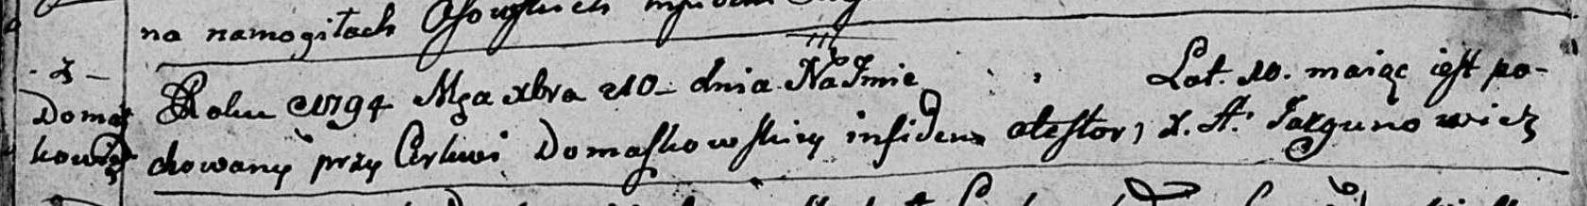

Дедиловичская Покровская церковь. 10 декабря 1794 года. Метрическая запись об отпевании.

– умерший, 10 лет, с деревни Домашковичи, похоронен на кладбище при церкви Домашковичской.

Jazgunowicz Antoni – ксёндз.